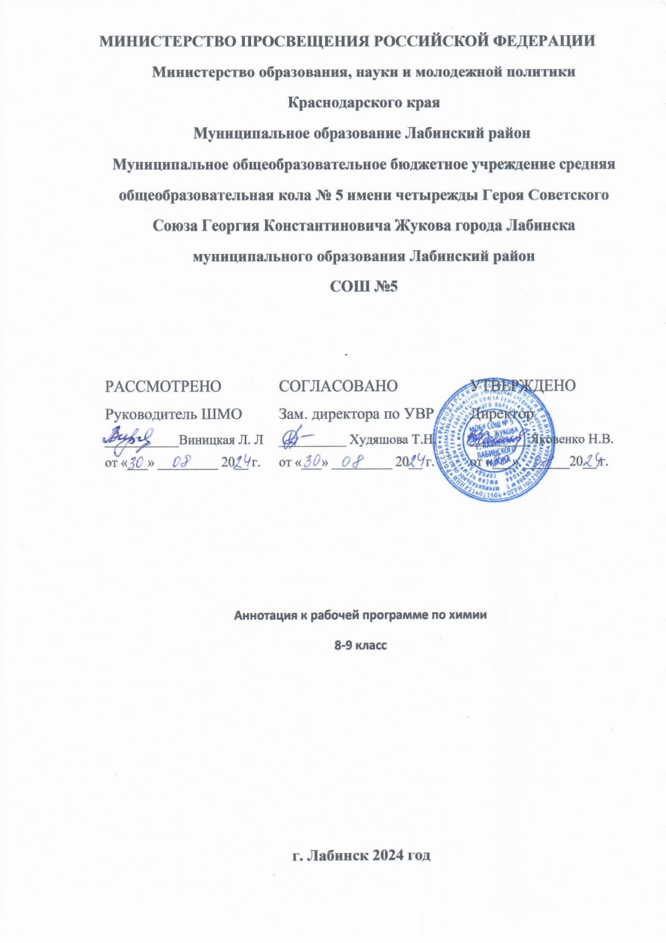

**Аннотация к рабочей программе по химии 8-9 классы**

Рабочая программа по химии на уровне основного общего образования составлена на основе требований к результатам освоения основной образовательной программы основного общего образования, представленных в ФГОС ООО, а также федеральной рабочей программы воспитания.

Программа детализирует и раскрывает содержание стандарта, определяет общую стратегию обучения, воспитания и развития учащихся средствами учебного предмета в соответствии с целями изучения химии, которые определены стандартом.

Рабочая программа по химии представляет собой целостный документ, включающий шесть разделов: пояснительную записку; учебно-тематический план; содержание тем учебного курса; требования к уровню подготовки обучающихся; перечень учебно-методического обеспечения, календарно­тематическое планирование.

Курс химии направлен на достижение следующих целей, обеспечивающих реализацию личностно ориентированного, когнитивнокоммуникативного, деятельностного подходов к обучению химии:

* освоение важнейших знаний об основных понятиях и законах химии,
* химической символике; овладение умениями наблюдать химические явления, проводить
* химический эксперимент, производить расчеты на основе химических формул веществ и уравнений химических реакций;
* развитие познавательных интересов и интеллектуальных способностей в процессе проведения химического эксперимента, самостоятельного приобретения знаний в соответствии с возникающими жизненными потребностями;
* воспитание отношения к химии как к одному из фундаментальных компонентов естествознания и элементу общечеловеческой культуры;
* применение полученных знаний и умений для безопасного использования веществ и материалов в быту, сельском хозяйстве и на производстве, решения практических задач в повседневной жизни, предупреждения явлений, наносящих вред здоровью человека и окружающей среде.

Весь теоретический материал курса химии для основной школы рассматривается на первом году обучения, что позволяет учащимся более осознанно и глубоко изучить фактический материал — химию элементов и их соединений. Наряду с этим такое построение программы дает возможность развивать полученные первоначально теоретические сведения на богатом фактическом материале химии элементов. В результате выигрывают обе составляющие курса: и теория, и факты.

Программа построена с учетом реализации межпредметных связей с курсом физики 7 класса, где изучаются основные сведения о строении молекул и атомов, и биологии 6—9 классов, где дается знакомство с химической организацией клетки и процессами обмена веществ.

Основное содержание курса химии 8 класса составляют сведения о химическом элементе и формах его существования — атомах, изотопах, ионах, простых веществах и важнейших соединениях элемента (оксидах и других бинарных соединениях, кислотах, основаниях и солях), о строении вещества (типологии химических связей и видах кристаллических решеток), некоторых закономерностях протекания реакций и их классификации.

В содержании курса 9 класса вначале обобщенно раскрыты сведения о свойствах классов веществ — металлов и неметаллов, а затем подробно освещены свойства щелочных и щелочноземельных металлов и галогенов. Наряду с этим в курсе раскрываются также и свойства отдельных важных в народнохозяйственном отношении веществ. Заканчивается курс кратким знакомством с органическими соединениями, в основе отбора которых лежит идея генетического развития органических веществ от углеводородов до биополимеров (белков и углеводов).

Требования к уровню подготовки обучающихся по данной программе : знать:

* основные формы существования химического элемента (свободные атомы, простые и сложные вещества),
* Основные сведения о строении атомов элементов малых периодов,
* Основные виды химической связи,
* Типы кристаллических решеток,
* Факторы, определяющие скорость химических реакций и состояние химического равновесия,
* Типологию химических реакций по различным признакам,
* Сущность электролитической реакции,
* Названия, состав, классификацию и состав важнейших классов неорганических и органических соединений.

Учащиеся должны уметь:

* Применять следующие понятия: химический элемент, атомы, изотопы, ионы, молекулы; простое и сложное вещество; аллотропия; относительная атомная и молекулярная массы, количества вещества, молярная масса, молярный объем, число Авогадро; электроотрицательность, степень окисления, окислительно-восстановительный процесс; химическая связь, ее виды и разновидности; химическая реакция и ее классификации; скорость химической реакции и факторы ее зависимости; обратимость химической реакции, химическое равновесие и условия его смещения; электролитическая диссоциация, гидратация молекул и ионов; ионы, их классификация и свойства; электрохимический ряд напряжений металлов;
* Разъяснять смысл химических формул и уравнений; объяснять действие изученных закономерностей (сохранения массы веществ при химических реакциях); определять степени окисления атомов химических элементов по формулам их соединений; составлять уравнения реакций, определять их вид и характеризовать окислительно - восстановительные реакции, определять по составу (химическим формулам) принадлежность веществ к различным классам соединений и характеризовать их химические свойства, в том числе и в сете электролитической диссоциации;

устанавливать генетическую связь между классами неорганических соединений и зависимость между ставом вещества и его свойствами;

* Обращаться с лабораторным оборудованием; соблюдать правила техники безопасности; проводить простые химические опыты; наблюдать за химическими процессами и оформлять результаты наблюдений;
* Производить расчеты по химическим формулам и уравнениям с использованием изученных понятий

**Место учебного предмета «Химия» в учебном плане МОБУ СОШ №5**

**им. Г.К. Жукова**

Общее число часов, отведенных для изучения биологии, составляет 136 часов: в 8 классе - 68 часов (2 часа в неделю), в 9 классе - 68 часов (2 часа в неделю).

**Программа обеспечена следующими учебниками и учебными пособиями:**

Химия. 8 класс. Базовый уровень. Учебник Габриелян О.С., Остроумов И.Г., Сладков С.А.

Химия. 9 класс. Базовый уровень. Учебник Габриелян О.С., Остроумов И.Г., Сладков С.А.

Химия. 9 класс - Рудзитис Г.Е., Фельдман Ф.Г.

**Рабочая программа включает следующие разделы:**

пояснительная записка, содержание, планируемые результаты, тематическое планирование, поурочное планирование, учебно методическое обеспечение.